Муниципальное автономное дошкольное образовательное учреждение

«Центр развития ребёнка – детский сад № 394» г. Перми

**Методическая разработка**

**«Головоломка Квадригами – сделай сам и решай».**

(Головоломка Квадригами как средство развития интеллектуальных способностей у детей с ЗПР старшего дошкольного возраста.)

Разработчики:

Рачкова В.И., учитель-дефектолог

Евсеева Н.А.., учитель-дефектолог

Мамедова О.А., воспитатель

г. Пермь

**Пояснительная записка**

Интеллектуальное развитие дошкольников – важная часть общего психического

развития ребёнка, его подготовки к школьному обучению. Если интеллектуальный потенциал дошкольника не получает должного развития в этом возрасте, то впоследствии не удаётся реализовать его в полной мере.

Дело в том, что на каждом возрастном этапе создается определенный «этаж», на котором формируются психические функции, важные для перехода к следующему этапу. Навыки, умения, приобретенные в дошкольный период, будут служить фундаментом для получения знаний и развития способностей в более старшем возрасте.

Современные требования ФГОС ставят перед педагогами задачу целенаправленного формировании познавательных способностей детей, посещающих ДОУ, в том числе и у детей с ОВЗ. У дошкольников с ЗПР все основные психические новообразования возраста формируются с запаздыванием и имеют качественное своеобразие. Поэтому педагогическое воздействие на интеллектуальное развитие дошкольников с ЗПР – очень сложное дело. Однако дети данной категории имеют потенциально сохранные возможности интеллектуального развития. Необходимо, чтобы процесс обучения был для детей интересным, занимательным, развивающим. Для этого могут быть использованы различные педагогические приемы, в том числе и решение головоломок.

Дети старшего дошкольного возраста большие любители поиграть. Но чтобы игра принесла пользу, она должна не только учить, но и развлекать. Это действенный способ привлечь внимание дошколёнка и направить его потенциал в нужное русло.

Головоломка — это особая задача, для решения которой, требуется смекалка, догадка, а не специальные знания, другими словами головоломка – это увлекательная игра. Головоломки активизируют аналитические способности, помогают развивать мелкую моторику, зрительное внимание, память, конструктивное и пространственное мышление, зрительно-моторную координацию, произвольность поведения (умение играть по правилам, выполнять инструкции). Чтобы дети с ЗПР не потеряли интерес нужно правильно подбирать головоломки, они не должны быть ни чрезмерно сложными, ни слишком простыми.

Также необходимо соблюдать принцип поддержки инициативы детей в решении головоломок. Не следует критиковать ребенка за неправильную попытку решения задания, прерывать пробы и поисковые действия ребенка словами «не так», «неправильно». Если ребенок долго пытается решить задание неверным способом, можно сказать ему «попробуй по-другому».

Для успешного внедрения головоломки в жизнь детей можно выделить следующие этапы:

1. Знакомство: Ребенку необходимо ознакомиться с головоломкой и игровой задачей.
2. Понимание правил: Детям нужно научиться понимать правила головоломки. Для этого необходимо четко и просто объяснить цели игры и способы достижения решения.
3. Решение: На этом этапе дети начинают решать головоломку, применяя

свои интеллектуальные способности. Вначале им может потребоваться помощь или подсказки. Постепенно, набирая опыт, дети смогут стать более самостоятельными в решении задач.

В работе с дошкольниками широко применяются игры- головоломки: «Танграм», «Колумбово яйцо»,«Пифагор», «Волшебный круг*»,* «Вьетнамская игра», игры Никитина, игры Воскобовича и другие. Дети с удовольствием включаются в игру, радуются, когда в группе появляется новая головоломка.

Наше внимание привлекла промышленная игра Квадригами. Мы адаптировали её для дошкольников и стали использовать в своей работе. Название «Квадригами» объединяет два слова - «квадрат» и «оригами».

Игровая задача: собрать квадрат 2х2 клеточки так, чтобы на одной его стороне были клеточки одного цвета, а на обратной стороне другого цвета, белые же клеточки должны оказаться внутри сложенного квадрата.

Возрастная адресность: дети старшего дошкольного возраста.

Результативность использования**:** дети проявляют интерес к головоломке, используют полученные знания в самостоятельной деятельности.

Цель: развитие интеллектуальных способностей детей с ЗПР посредством головоломки Квадригами.

Задачи:

- познакомить детей с головоломкой Квадригами,

- учить анализировать изображения, выбирать нужные по цвету,

-развивать зрительное восприятие, внимание, мыслительные операции анализа, синтеза, пространственное мышление;

-развивать мелкую моторику руки;

-воспитывать настойчивость, умение доводить начатое дело до конца.

В состав игры входит:

- карты-поля (квадрат 4x4 клеточки) – 8шт. Карточки – поля пронумерованы с обратной стороны в соответствии со степенью сложности.

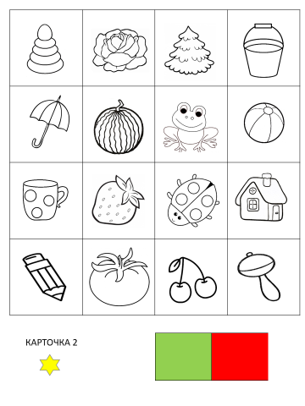

- двуцветные карточки -задания



Этапы работы с головоломкой:

1. Найти на карте-поле клетки с предметами, которые могут быть только цвета, обозначенного на карточке-задании. (Например, зелёная лягушка, ёлка, красная клубника, божья коровка). Раскрасить выбранные клетки в соответствующие цвета. Оставшиеся клетки будут белыми. Если задание выполнено верно, то должно получиться 4 клеточки одного цвета, 4 клеточки другого цвета и 8 клеточек белого цвета.

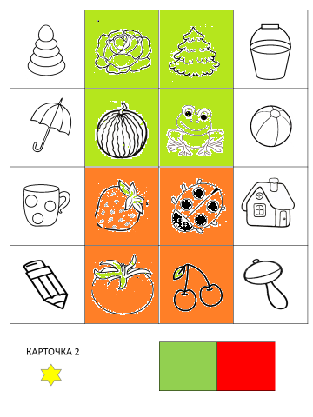

1. Приготовить квадрат к сборке: по всем линиям нужно сделать сгибы в одну и другую сторону.
2. Собрать квадрат 2х2 клеточки так, чтобы на одной его стороне были клеточки одного цвета, а на другой стороне другого цвета, белые же клеточки должны оказаться внутри сложенного квадрата, их не должно быть видно.

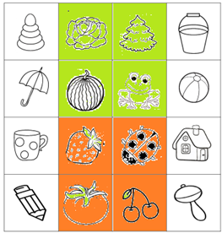 

1. Головоломка решена.

Решение головоломок - это занятие, которое способствует развитию детей, а ещё доставляет им удовольствие и вызывает положительные эмоции. Наша игра Квадригами – умное увлечение для развлечения!

Материал адресован педагогам коррекционных и общеразвивающих групп, может использоваться в совместной и самостоятельной образовательной деятельности с детьми в ДОУ, разнообразит развивающую предметно - пространственную среду группы. Возможно использовать как КОП с детьми познавательной направленности. Может быть рекомендован для домашних игр родителям.